Název školy: Základní škola Chomutov, Písečná 5144
Autor: Ivana Šmejkalová
Název materiálu: VY_12_INOVACE_29_POHÁDKA_iš1
Číslo projektu: CZ 1.07/1.4.00/21.3355
Datum tvorby: 6. 6. 2012
Cílový ročník: čtvrtý
Vzdělávací oblast/obor/okruh: čtenářská gramotnost
Klíčové slovo: pohádka, orientace v textu, čtení s porozuměním, tiché čtení
Anotace: Tento pracovní list slouží k orientaci v textu, čtení s porozuměním, nácviku tichého čtení, procvičení analýzy slov, k podání základní informace o životě osla domácího.
Příloha: klíč pro učitele řešením
příloha s fotografií osla domácího (1 příloha do dvojice) se základními informacemi o tomto zvířeti

Kouzelný obušek
Byli tři bratři: Vašek, Josef a Janek. Protože se jim vedlo špatně, vydal se nejmladší Janek do světa. V lese našel chaloupku, ve které bydlel stařeček. Ten ho přijal do služby.
Po roce služby Jankovi stařeček sdělil: „Daruji ti kouzelný ubrousek, který ti při vyslovení zaklínadla vykouzlí tolik jídla, kolik si budeš přát.“ „Kouzelná věta zní,“ pravil stařeček, „ubrousku, prostři se.“ Janek se vydal zpět domů. Cestou musel přenocovat v hospodě. Ubrousek si uschoval u hostinského a poprosil ho, aby nevyslovil „ubrousku, prostři se“. Když hostinský zpozoroval, že Janek usnul, použil kouzelné zaklínadlo. Poznal, co ubrousek dokáže, a proto ho Jankovi vyměnil za obyčejný. Kouzelný si ponechal. Když Janek dorazil do rodné chalupy, hned se bratrům pochlubil, jakou skvělou věc si vysloužil. Avšak ubrousek neposlouchal. Žádná jídla nevykouzlil.
Do služby ke stařečkovi se vydal prostřední Josef. Po roce služby Josefovi stařeček sdělil: „Daruji ti kouzelného osla, který ti při vyslovení zaklínadla vykouzlí tolik zlaťáků, kolik si budeš přát.“ Kouzelná věta zní,“ řekl stařeček, „oslíčku, otřes se.“ Cestou domů se Josef zastavil ve stejné hospodě jako mladší bratr Janek. Ustájil oslíka u hostinského a požádal ho, aby nevyslovil „oslíčku, otřes se“. Když Josef usnul, hostinský řekl: „Oslíčku, otřes se!“. Poznal, že oslík sype zlaťáky a oslíka vyměnil za obyčejného. Doma pak Josef oslovi marně poroučel, aby sypal zlaté mince. Bída v chalupě trvala dál.
Do světa se vydal nejstarší Václav. I on sloužil u stařečka. Ten Václavovi za dobrou službu daroval pytel, ve kterém byl uložený obušek. Vysvětlil mu, že ho může použít, vysloví-li „obušku, z pytle ven“, dále že ho zastaví slovy „obušku, dost“. Po těchto slovech se Václav vydal domů. Domluvil si nocleh ve stejné hospodě jako bratři. Pytel s obuškem položil v kuchyni. Hostinského prosil, aby nevyslovil „obušku, z pytle ven“. Když Václav usnul, hostinský nedočkavě poručil: „Obušku, z pytle ven!“ Obušek začal bít hostinského hlava nehlava po celém těle. Václava probudilo naříkání hostinského. Vzpomněl si, že v hospodě nocovali i jeho mladší bratři. Křikl proto: „Obušku, víc a víc!“ Když hostinský slíbil, že vrátí zpět kouzelného osla i ubrousek, pak teprve obušek zastavil.

Rozhodni, která věta v tabulce je pravdivá. Větu vybarvi.
Text je napsaný prózou.
Text je napsaný veršem.
Rozhodni, který text jsi přečetl. Vyber správnou odpověď v tabulce a vybarvi ji. Rozhodnutí odůvodni pomocí vět.
bajka | pohádka | odborný text | báseň
………………………………………………………………………………………………………………………………………………………………………………………………………………………………………………………………………………………………………………………………………………………………………………………………………………………………………………………………………………………………………………………………………………………………………………………………………………………………………………………………………………………………………………………………………………………………………………………………………………………………………………………………………………………………
Vyhledej v textu alespoň jednu větu, která dokazuje, že „hostinský byl podvodník a zloděj“. Doslovně ji napiš.
…………………………………………………………………………………………………………………………………………………………………………………………………………………………………………………………………………………………………………………………………………………………………………………………………………………………………………………………………………………………………………
Číslováním seřaď věty tak, jak jsou seřazeny v textu.
Bída v chalupě trvala dál.
Pytel s obuškem položil v kuchyni.
Ten ho přijal do služby.
Václava probudilo naříkání hostinského.
Avšak ubrousek neposlouchal.

Skupinová práce:

Vysvětlete nejprve ústně mimo soutěž, co znamená, když o člověku řekneme „je hloupý jako osel“.
Znáte ještě jiná přirovnání? Nemusí být o oslovi. Napište je. Vítězí skupina, která jich vymyslí za 3 minuty nejvíce.
………………………………………………………………………………………………………………………………………………………………………………………………………………………………………………………………………………………………………………………………………………………………………………………………………………………………………………………………………………………………
………………………………………………………………………………………………………………………………………………………………………………………………………………………………………………
………………………………………………………………………………………………………………………………………………………………………………………………………………………………………………………………………………………………………………………………………………………………………………………………………………………………………………………………………………………………

Vyplň doplňovačku a zjistíš, jak se slovo osel řekne anglicky.
Slovo opačného významu ke slovu vchod
Z mléka se vyrábí
Šašek
Den v týdnu
Geometrické těleso
Potřeba při stříhání papíru

Příloha k VY_12_INOVACE_29_POHÁDKA_iš1

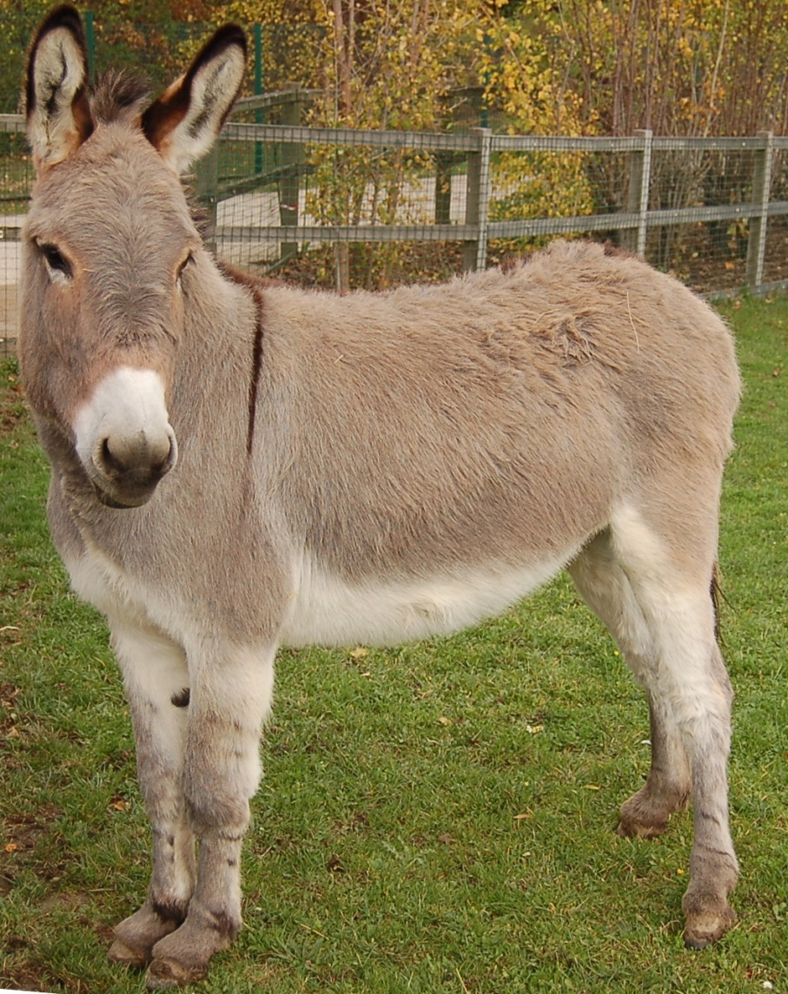
Zajímavosti ze života oslů.
- domácích oslů je několik ras
- žijí v teplejších pásmech naší Země
- chovají se jako jezdecká, tažná a nosná zvířata
- občas odmítají poslechnout příkazy majitele
Zdroj: Staněk V. J., Velký obrazový atlas zvířat, Albatros, 1973, s. 607

Klíč s řešením pro učitele k VY_12_INOVACE_29_POHÁDKA_iš1

Číslováním seřaď věty tak, jak jsou seřazeny v textu.
3 | Bída v chalupě trvala dál.
4 | Pytel s obuškem položil v kuchyni.
1 | Ten ho přijal do služby.
5 | Václava probudilo naříkání hostinského.
2 | Avšak ubrousek neposlouchal.

Vyplň doplňovačku a zjistíš, jak se slovo osel řekne anglicky.
Slovo opačného významu ke slovu vchod | v | ý | ch | o | d
Z mléka se vyrábí | m | á | s | l | o
Šašek | k | l | a | u | n
Den v týdnu | p | á | t | e | k
Geometrické těleso | k | o | u | l | e
Potřeba při stříhání papíru | n | ů | ž | k | y

Zdroj:
Fotografie osla domácího: http://upload.wikimedia.org/wikipedia/commons/thumb/5/5f/Ane_Chanteraines.jpg/474px-Ane_Chanteraines.jpg

